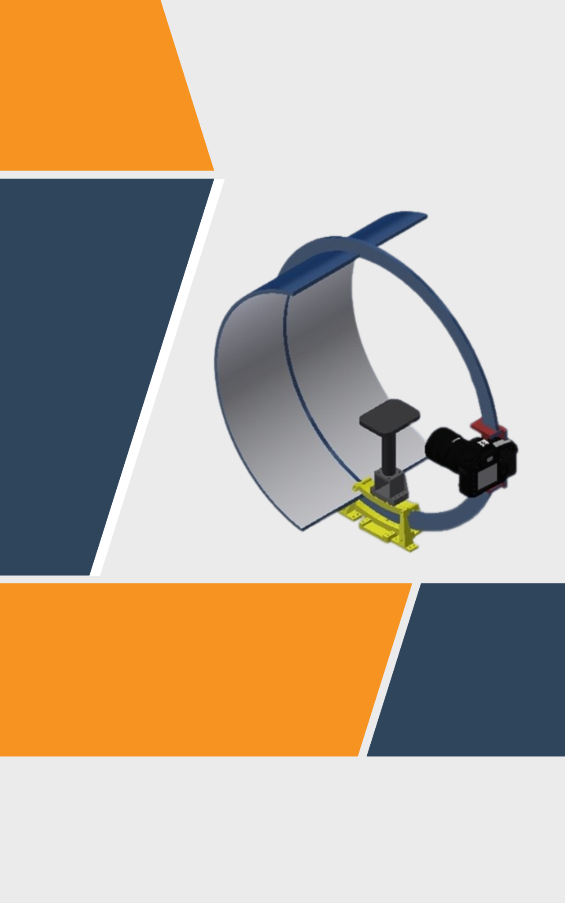

**MODUL PRAKTIKUM**

**REKONSTRUKSI 3D DENGAN TEKNIK STRUCTURE FROM MOTION**

Nama : …………………………………………

Kelas : …………………………………………

NRP : …………………………………………

# BAB I

# Pendahuluan

## Latar Belakang

Tuliskan hal-hal yang melatarbelakangi dilakukannya praktikum ini.

## Tujuan

Tuliskan tujuan dilakukannya praktikum ini.

## Dasar Teori

Tuliskan dasar teori tambahan beserta sumbernya.

# BAB II

# Metodologi

## 2.1 Alat dan Bahan

Tuliskan seluruh alat dan bahan yang digunakan dalam proses praktikum.

## 2.2 Langkah Percobaan

Tuliskan langkah-langkah percobaan dengan rinci.

## 2.3 Metode Percobaan

Jelaskan metode percobaan yang digunakan.

# BAB III

# Hasil

## 3.1 Hasil Percobaan

Masukkan data nilai yang didapat dari percobaan berupa tabel dan gambar.

## 3.2 Analisis Data

Analisis data yang telah didapat pada percobaan.

## 3.3 Diskusi dan Tanya Jawab

Jawab pertanyaan yang ada pada bab diskusidan tanya jawab.

# BAB IV

# Kesimpulan

## 4.1 Kesimpulan

Berikan ringkasan singkat tentang poin-poin utama dalam praktikum dan tekankan hal-hal penting yang ditemukan setelah melakukan percobaan.

## 4.2 Saran

Berikan evaluasi dan saran untuk sesi praktikum ini.